Anexo 1. Documento ToPAS traducido al español

Clínica de Artritis Psoriásica, Centro para Estudios Pronósticos en Enfermedades Reumáticas - Toronto Western Hospital, University Health Network, University of Toronto - Julio 1999

Cuestionario de tamizado para artritis psoriásica de Toronto

Por favor seleccione (√) cada respuesta correcta, o rellene los espacios en blanco para todas las preguntas, en ambos lados de la página.

Fecha de nacimiento: __-__-____ (aa-mm-dd)
Sexo: Femenino __ - Masculino __
Grupo étnico: Blanco ( ) Mestizo ( ) Negro ( ) Otro __________________

Figuras

Figura 1: Erupción en la piel de los codos

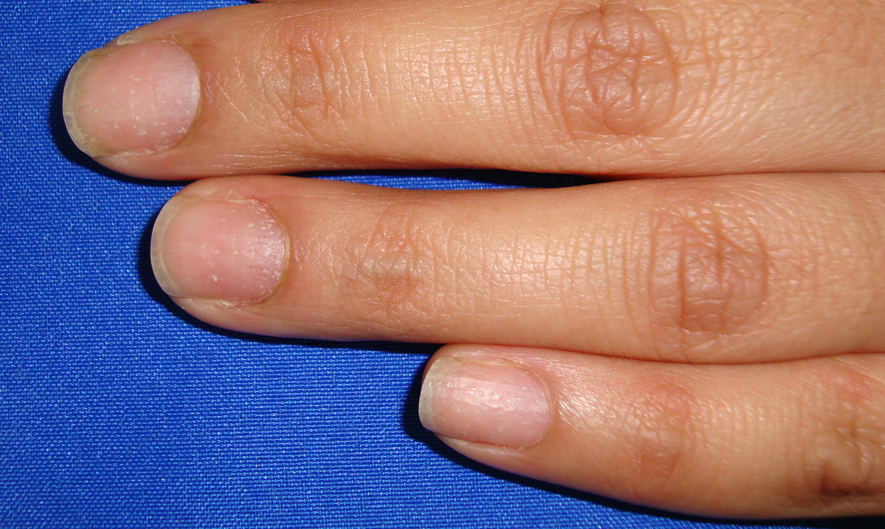

Figura 2: Piquetes en las uñas

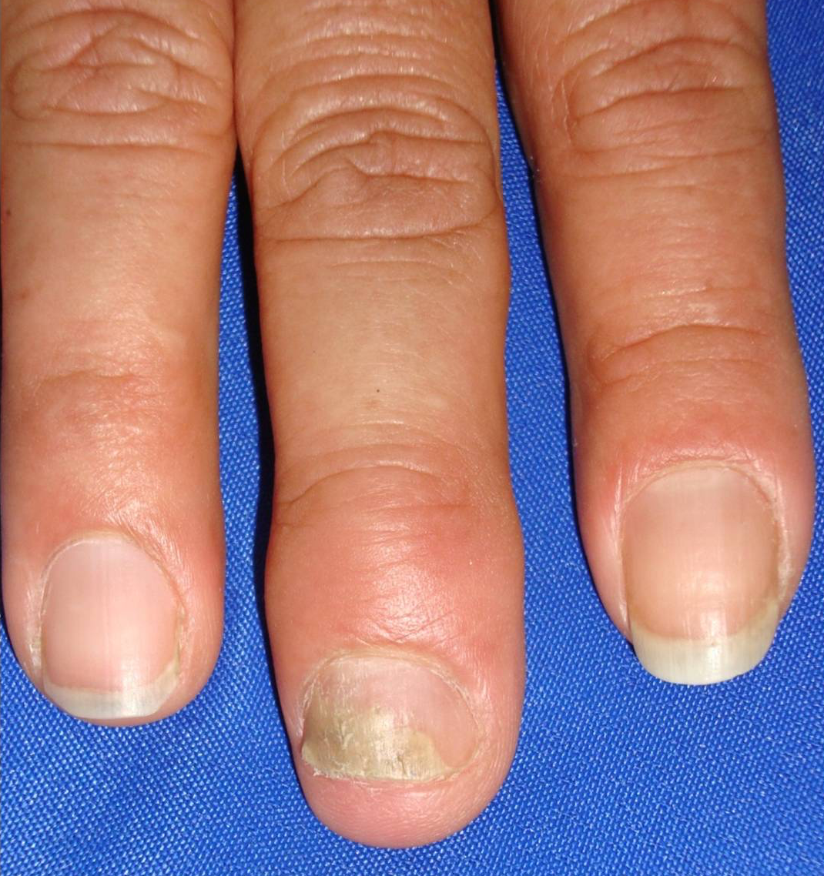

Figura 3: Levantamiento de la uña

1a. ¿Alguna vez ha tenido un brote en la piel compuesto por áreas escamosas de colores rojo y blanco, particularmente en los codos, rodillas o cuero cabelludo, como las mostradas en la figura 1?
SI __ NO___

Si marcó SÍ:
b. ¿A qué edad notó por primera vez este brote en la piel? ____ años
c. ¿Tiene este brote en la piel actualmente? SI___ NO___

2. ¿Alguna vez ha notado alguno de estos cambios en sus uñas?
a. Hoyuelos en las uñas, como los mostrados en la figura 2
SI__ NO__
b. Levantamientos en las uñas, como se muestra en la figura 3 SI___ NO___

Si marcó SÍ:
- ¿A qué edad aproximada las notó por primera vez? _____ años
- ¿Tiene alguno de esos cambios en las uñas actualmente? SI__ NO___

3. ¿Ha consultado a un médico alguna vez por un brote en la piel? SI___ NO___

4. ¿Algún médico le ha diagnosticado psoriasis alguna vez? SI__ NO__
Si marcó SI
a. ¿A qué edad notó por primera vez este brote en la piel? ____ años.

5a. ¿Ha tenido alguna vez dolor en las articulaciones, rigidez en las articulaciones, o enrojecimiento e inflamación de las articulaciones que no hayan sido causadas por un golpe? SI___ NO___

Si marcó SI
a. ¿A qué edad aproximada notó estos síntomas por primera vez? ____ años
b. ¿Tiene alguno de estos síntomas en este momento? SI___ NO__

6. ¿Ha tenido alguna vez los dedos de las manos o de los pies hinchados en forma de salchicha, sin que esto haya sido causado por un golpe? SI__ NO__

7. ¿Ha tenido alguna vez dolor de cuello que durara por lo menos 3 meses, que no estuviera relacionado con un golpe? SI__ NO___

Si respondió SI
a. ¿El dolor en el cuello se acompañó de rigidez? SI__ NO__
b. ¿Tiene dolor de cuello actualmente? SI__ NO__

8. ¿Ha tenido alguna vez dolor de espalda que durara por lo menos 3 meses, que no estuviera relacionado con un golpe? SI__ NO__

Si respondió SI
a. ¿El dolor de espalda estuvo acompañado por rigidez? SI__ NO__
b. ¿Tiene dolor de espalda en este momento? SI__ NO__

9. ¿Ha tenido alguna vez un brote en la piel en cualquier parte de su cuerpo al mismo tiempo que dolor en las articulaciones, rigidez en las articulaciones o articulaciones inflamadas y rojas? SI__ NO__

Si respondió SI
- ¿A qué edad notó por primera vez ese brote en la piel? ___ años
- ¿Tiene el brote en la piel en este momento?
SI__ NO__

10. ¿Alguna vez ha consultado a un médico por dolor en cualquier articulación? SI__ NO__

11. ¿Alguna vez le han diagnosticado algún tipo de artritis, diferente a la artritis psoriásica? SI__ NO__

Artritis reumatoide __
Osteoartritis __
Lupus (LES) __
Fibromialgia __
Espondilitis anquilosante __
Escleroderma __
Otro __

12. ¿Alguna vez un médico le ha diagnosticado artritis psoriásica? SI___ NO__

Si contestó SI
a. ¿A qué edad le hicieron el diagnóstico por primera vez? ___ años.

